PROCEDIMIENTO DE PREPARACION Y RESPUESTA ANTE EMERGENCIAS

Erika Espinoza Arenas
Coordinador SIG
A: 21
M: 08
D: 10
Nombre/Cargo:
Firma:
Omar Mendoza
Gerente General
A: 21
M: 08
D: 10
Nombre/Cargo:
Aprobado:
:
Firma:
Omar Mendoza
Gerente General
A: 21
M: 08
D: 10
Nombre/ Cargo:
Revisado:
Firma:



Elaborado:
CONTROL DE CAMBIOS
Actividad | Versión | Descripción del cambio | Responsable | Fecha

- OBJETIVO
1.1. Establecer los lineamientos que permita a Peruvian Dress S.A.C. establecer, implementar y mantener los procesos necesarios acerca de cómo prepararse y responder a situaciones potenciales de emergencia.
- ALCANCE
Todas las situaciones de emergencia identificas en el proceso de identificación peligros dentro del Sistema de gestión de Seguridad y Salud en el Trabajo.
- DEFINICIONES Y ABREVIATURAS
  - Organización: Persona o grupo de personas que tiene sus funciones con responsabilidades, autoridades y relaciones para lograr sus objetivos. En este caso la organización es Peruvian Dress S.A.C.
  - Trabajador: Persona que realiza trabajo o actividades relacionadas con el trabajo que están bajo el control de la organización.
  - Personal: directores, funcionarios, empleados o trabajadores temporales y voluntarios de la organización.
  - Lugar de trabajo: Lugar bajo el control de la organización donde una persona necesita estar o ir por razones de trabajo.

  - Riesgo: Efecto de la incertidumbre.

  - Riesgo para la SST: Combinación de la probabilidad de que ocurran eventos exposiciones peligrosas relacionado con el trabajo y la severidad de la lesión y deterioro de la salud que pueden causar los eventos o exposiciones.

  - Incidente: Suceso que surge del trabajo o en el transcurso del trabajo que podría tener o tiene como resultado lesiones y deterioro de la salud.

  - Identificación de Peligros, Evaluación de Riesgos y determinación de Controles (IPERC): Proceso que permite reconocer la existencia y características de los peligros para evaluar la magnitud de los riesgos asociados, teniendo en cuenta la adecuación de los controles existentes.

  - Peligro: Fuente con un potencial para causar lesiones y deterioro a la salud.

- RESPONSABILIDADES
  - Coordinador SIG / Supervisor de SST:

- Cumplir con lo establecido en el presente documento.
- Elaborar, actualizar la matriz de identificación de peligros y riesgos de la organización.
- Transmitir a todo el personal los peligros y riesgos a los que están expuestos y las medidas de control implementadas.
- Publicar el IPERC, cada vez que se actualice.
- Capacitar y asesorar al personal para desarrollar la metodología adecuadamente.

- DESARROLLO
  - GENERALIDADES
El presente procedimiento tiene por objetivo establecer mediante los planes de emergencia, la coordinación, alerta, movilización y respuesta que se debe tener ante una situación de emergencia teniendo como finalidad evitar o reducir los daños a los trabajadores, al medio ambiente o a las instalaciones, ya sean estas de origen técnico o natural que se presentan en el ámbito de la operación.
Los acontecimientos podrían ser:
• De origen natural: sismos, lluvias, inundaciones, entre otros.
• De origen accidental técnico: incendios, entre otros.
La responsabilidad del cumplimiento corresponde al Coordinador SIG / Supervisor de SST, a fin de que el personal cumpla con las medidas de seguridad dispuestas.
  - DISEÑO DEL PLAN DE EMERGENCIAS
El Coordinador SIG de acuerdo con los resultados obtenidos en el proceso de identificación de riesgos o IPERC diseña los planes de emergencia, el plan es un documento que describe que hacer antes, durante y después de la emergencia.
  - PREPARACIÓN ANTE SITUACIÓN DE EMERGENCIAS
El Coordinador SIG es responsable de coordinar que los simulacros programados para cada emergencia se ejecuten en las fechas indicadas según el Programa de Simulacros PD-FOR-020 el programa es establecido en coordinación con el Gerente General.
Después de ejecutado el simulacro el Coordinador SIG archivará el listado de los participantes durante la realización del simulacro en el formato Lista de Asistencia PD-FOR-001 y genera el Informe de Simulacro PD-FOR-021. Si el resultado del reporte es negativo, se deberá tomar las acciones de mejora conveniente como la modificación del plan de emergencia y comunicar sobre estas acciones a los trabajadores.
  - DESPUÉS DE UNA SITUACIÓN DE EMERGENCIA REALES
El Coordinador SIG debe verificar si las acciones planificadas respondieron a la situación de emergencia, reales y generar el Informe de Simulacro PD-FOR-021 en un plazo no mayor a 30 días. Si el resultado del informe es negativo, se deberá tomar las acciones de mejora conveniente como la modificación del plan de emergencia y comunicar sobre estas acciones a los trabajadores.

- FORMATOS UTILIZADOS
NOMBRE DEL FORMATO | CÓDIGO | MEDIO | CONSERVACIÓN / DISPOSICIÓN FINAL
Informe de Simulacro | PD-FOR-021 | Físico | 2 años / Reciclado
Programa de Simulacros | PD-FOR-020 | Digital / Físico | Red Interna / Copia de Seguridad
- ANEXOS
Anexo 01: Plan de respuesta ante emergencias – Incendio
Anexo 02: Plan de respuesta ante emergencias – Sismo
Anexo 03: Brochure sismo e incendio

Anexo 01: Plan de respuesta ante emergencias – Incendio
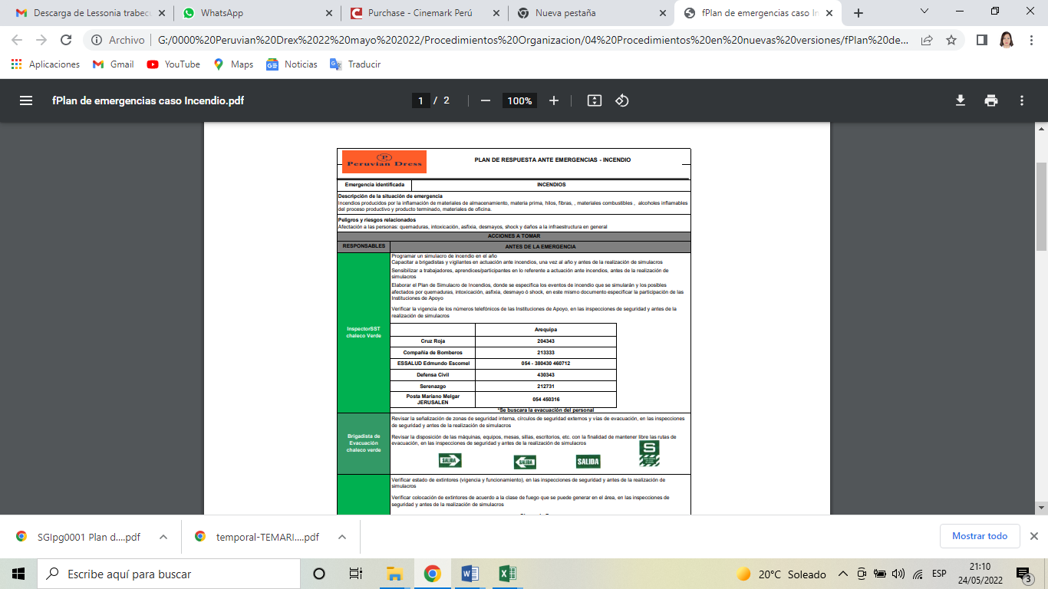

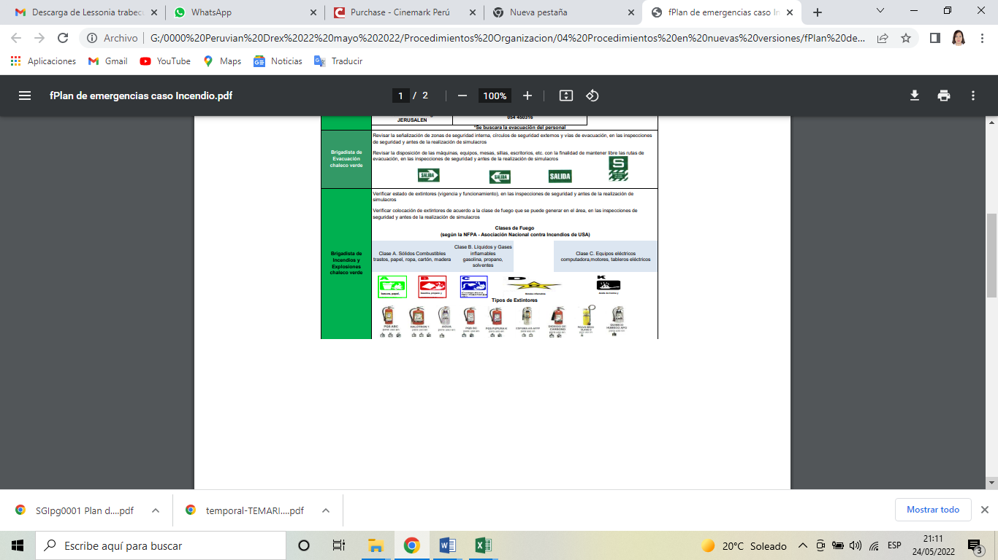
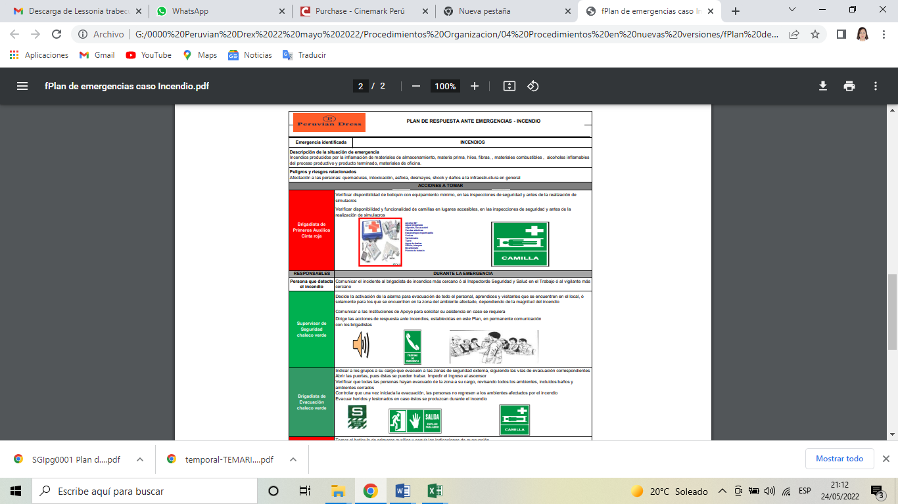
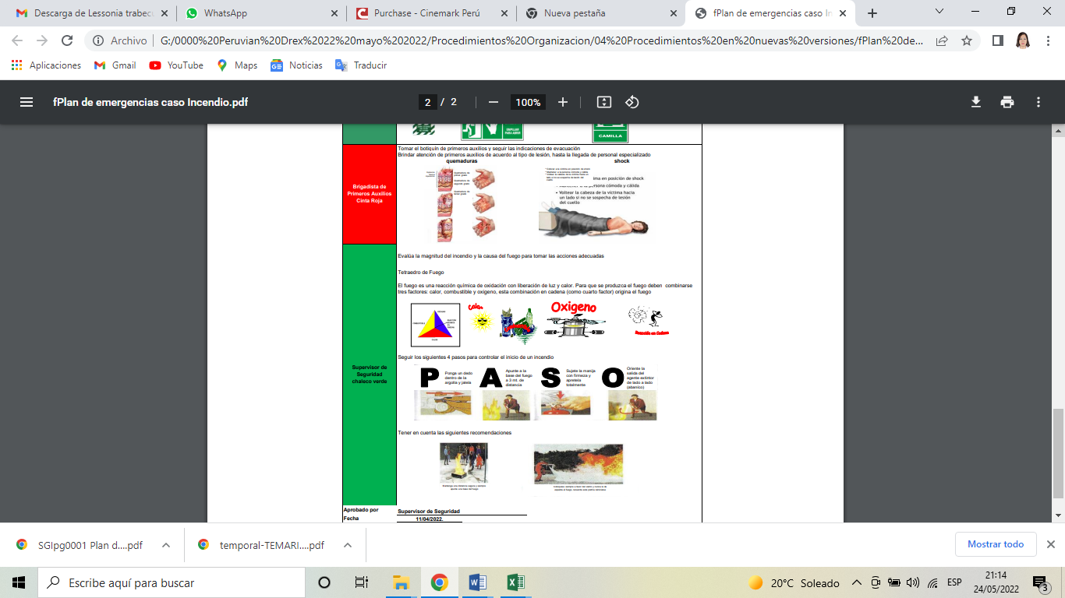

Anexo 02: Plan de respuesta ante emergencias – Sismo
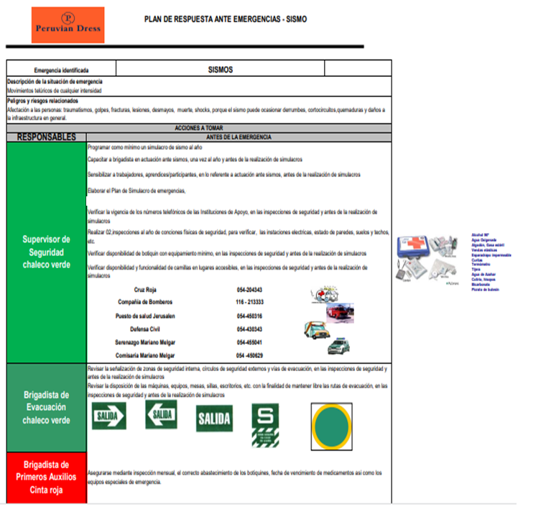

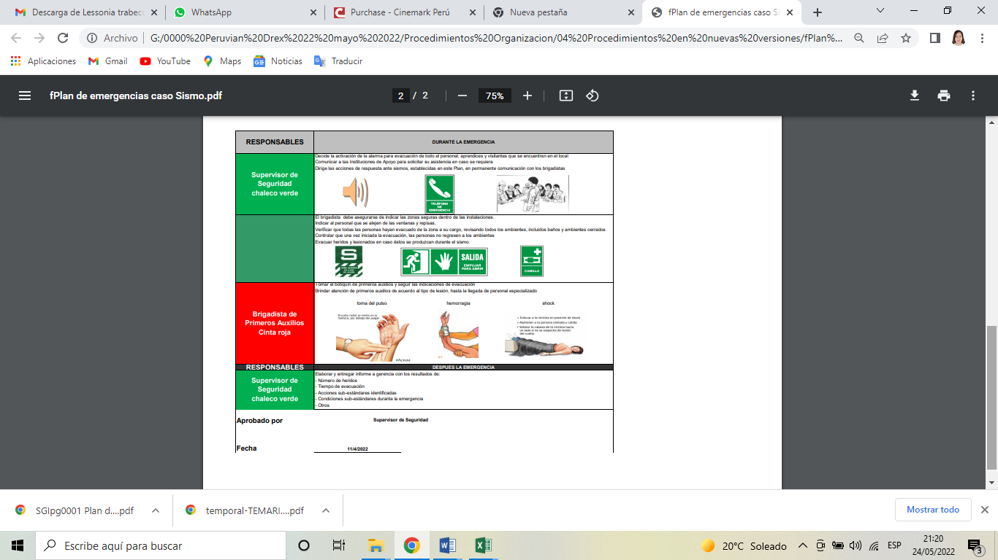

Anexo 03: Brochure sismo e incendio

